|  |  |  |
| --- | --- | --- |
| **Proyecto:**  Coppel | **Referencia JIRA:**  CPL-1808 | **Requerimiento:** |
| **Fecha de Ejecución:**  09/01/2015 | **Tester ejecutor:**  Marco Antonio González Rojas | **Estatus:**  **OK** |

**Prueba:**

* Verificar que al Ejecutar los Algoritmos que Extraen los Montos de los Siguientes Id Cuentas Id Subcuentas :

# ID CTA 05 ID SUBCUENTA 03 UNIFICACION ISSSTE ( RCV ISSSTE )

#ID CTA 13 ID SUBCUENTA 02 UNIFICACION DE TRASPASOS PENSIONISSSTE-AFORE

Con Fechas de Ejecución 03 de Noviembre del 2014 y 01 de Diciembre del 2014 Arroje Correctamente las Cifras de Acuerdo a lo reportado por la Afore.

* Verificar que Compile el Programa ESTB110.4gl y que se Genere correctamente el Anexo 64 con las Fechas de Liquidación:
* 03 de Noviembre del 2014.
* 01 de Diciembre del 2014.

**No. de Caso de Prueba:** 1

**Resultado esperado:**

* Verificar que al Ejecutar los Algoritmos que Extraen los Montos de los Siguientes Id Cuentas Id Subcuentas :

# ID CTA 05 ID SUBCUENTA 03 UNIFICACION ISSSTE ( RCV ISSSTE )

#ID CTA 13 ID SUBCUENTA 02 UNIFICACION DE TRASPASOS PENSIONISSSTE-AFORE

Con Fechas de Ejecución 03 de Noviembre del 2014 y 01 de Diciembre del 2014 Arroje Correctamente las Cifras de Acuerdo a lo reportado por la Afore.

* Verificar que Compile el Programa ESTB110.4gl y que se Genere correctamente el Anexo 64 con las Fechas de Liquidación:
* 03 de Noviembre del 2014.
* 01 de Diciembre del 2014.

**Pasos y evidencias:**

1. Paso 1

Programa **ESTB110.4gl**

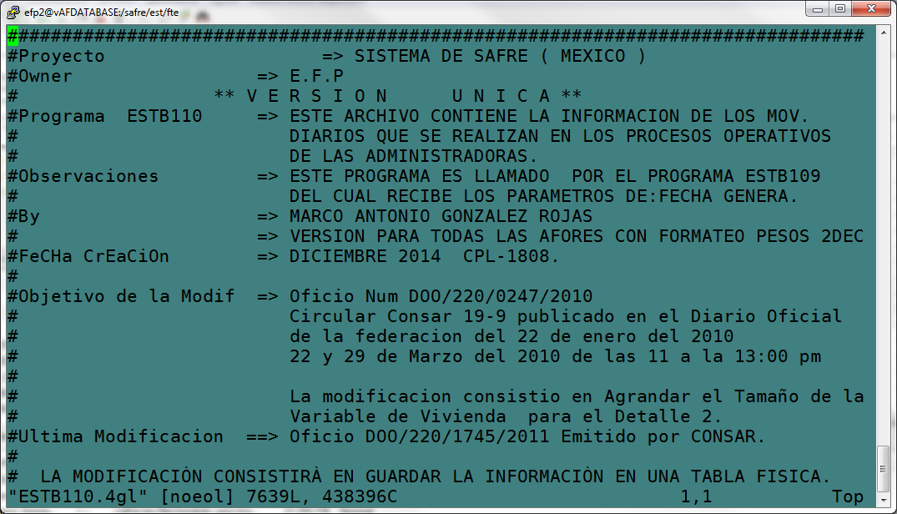

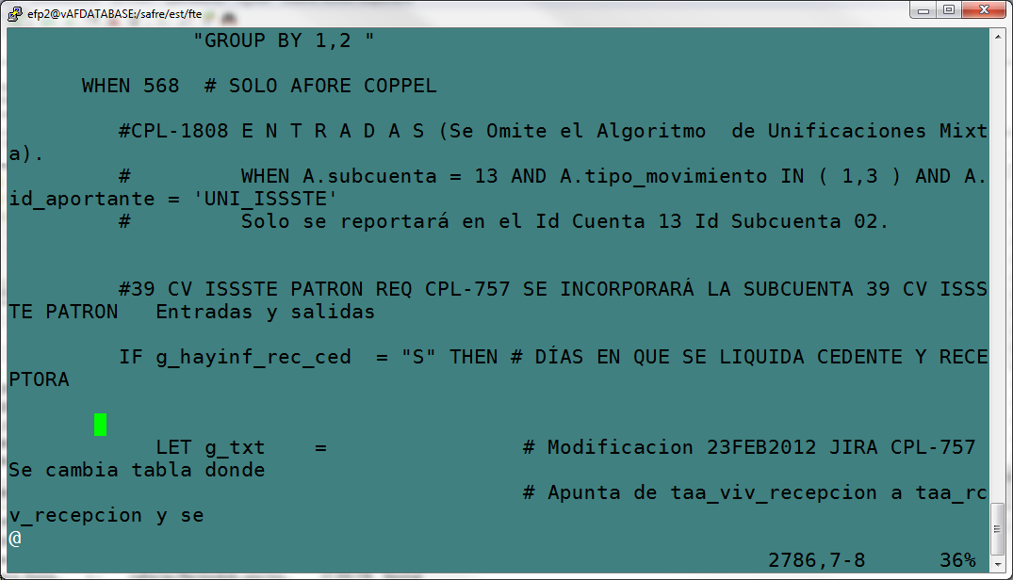

Compilando Programa ESTB110.4gl

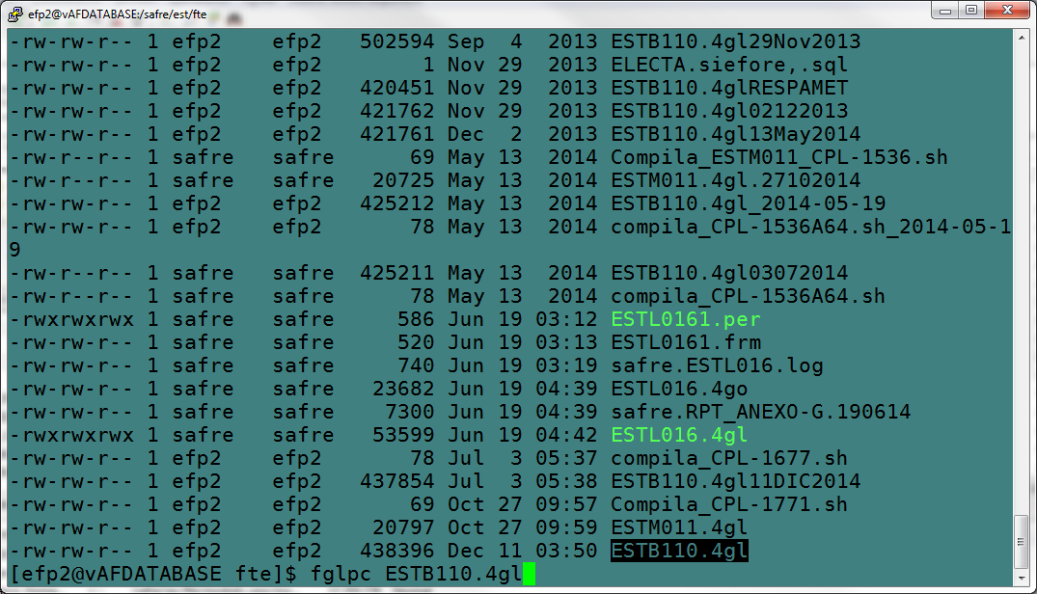

Ejecutando Programa con fecha de Liquidación del 03 de Noviembre del 2014.

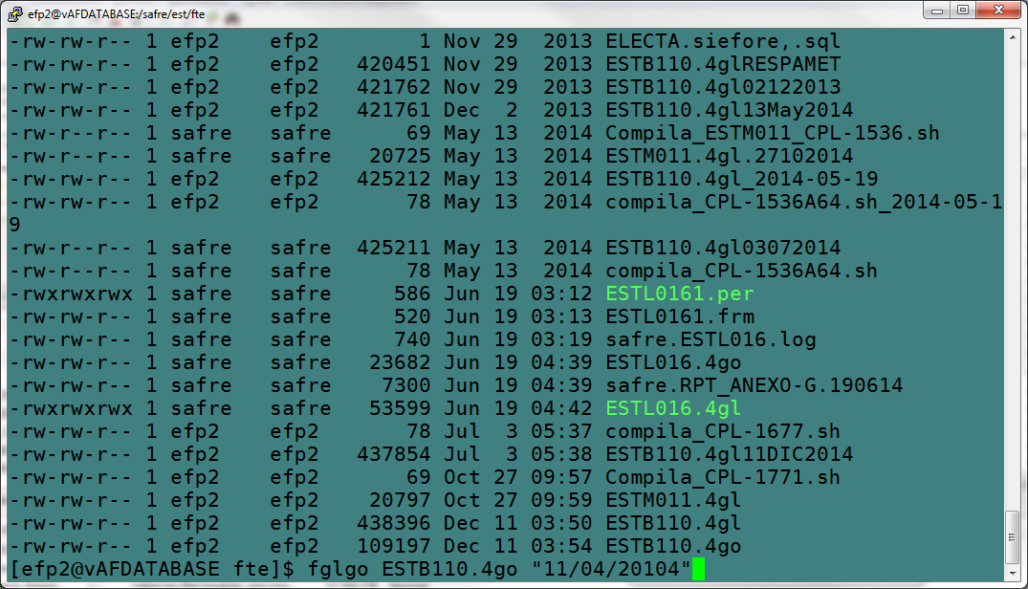

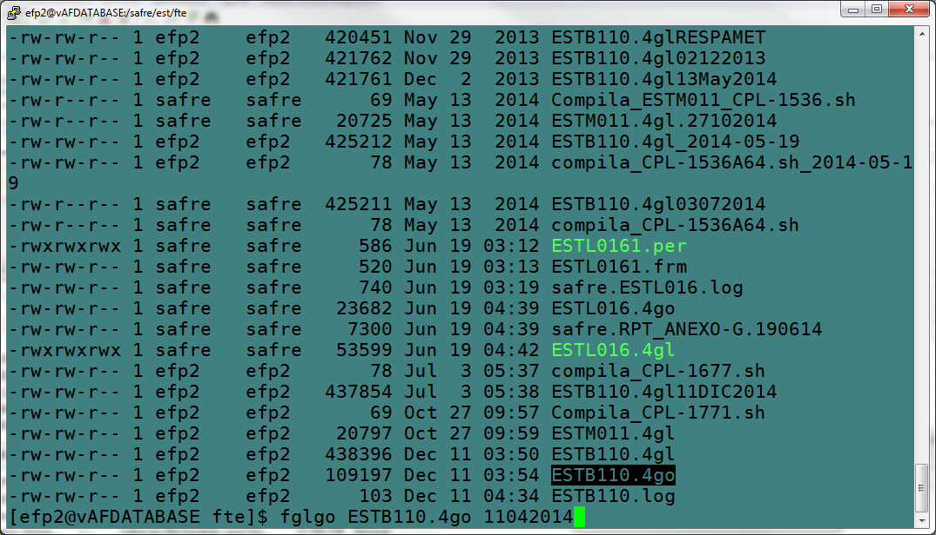

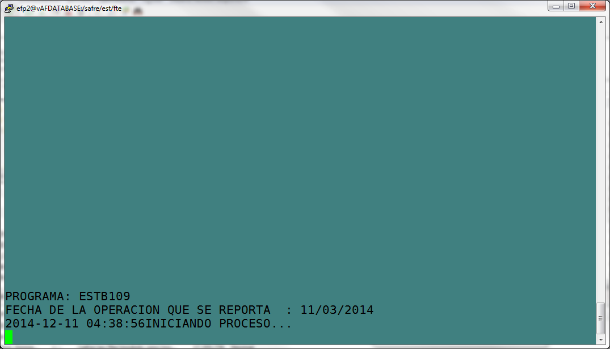

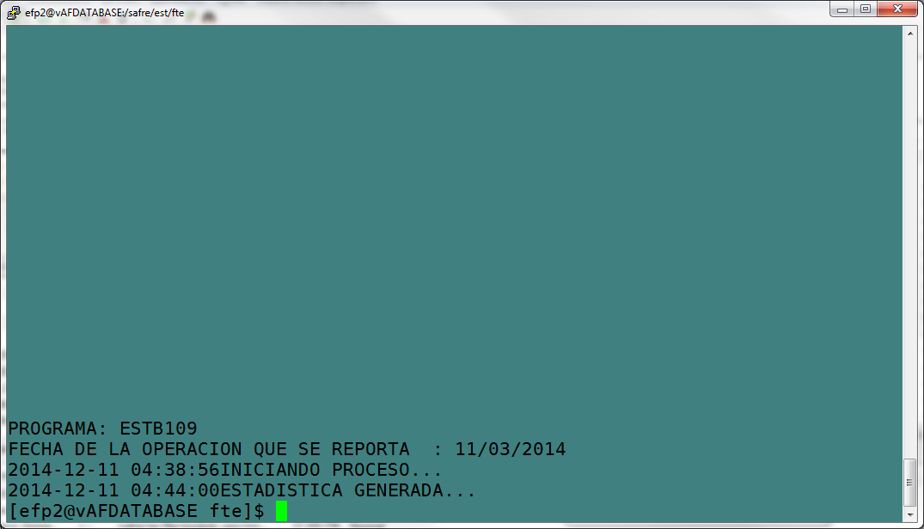

Como se Aprecia en la Pantalla Siguiente se generó Correctamente la Estadística.

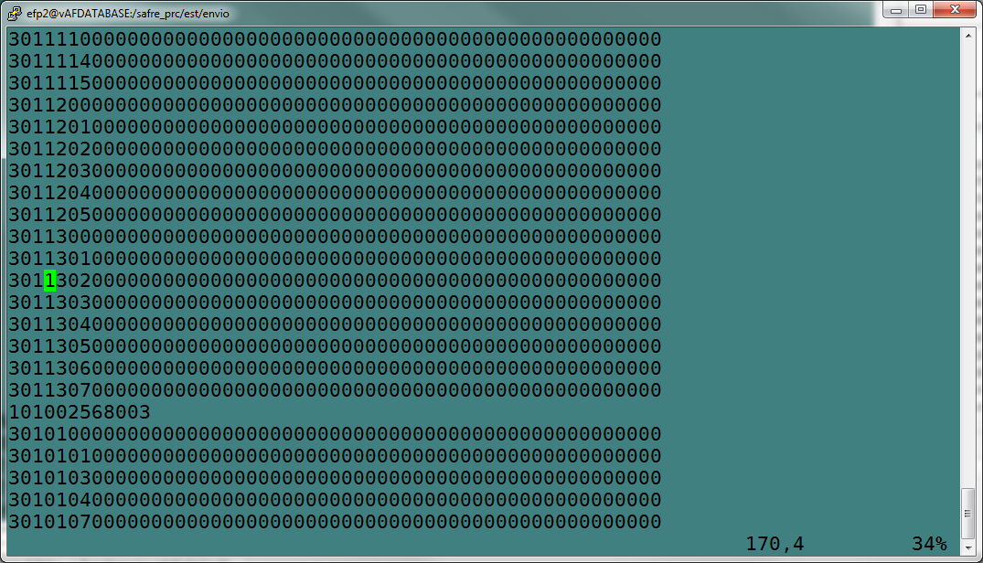

Ejecutando Programa con fecha de Liquidación del 01 de Diciembre del 2014.

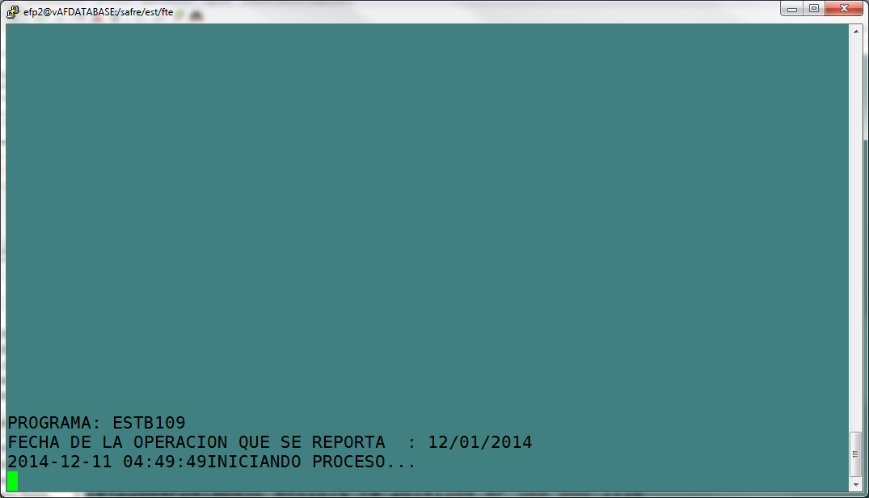

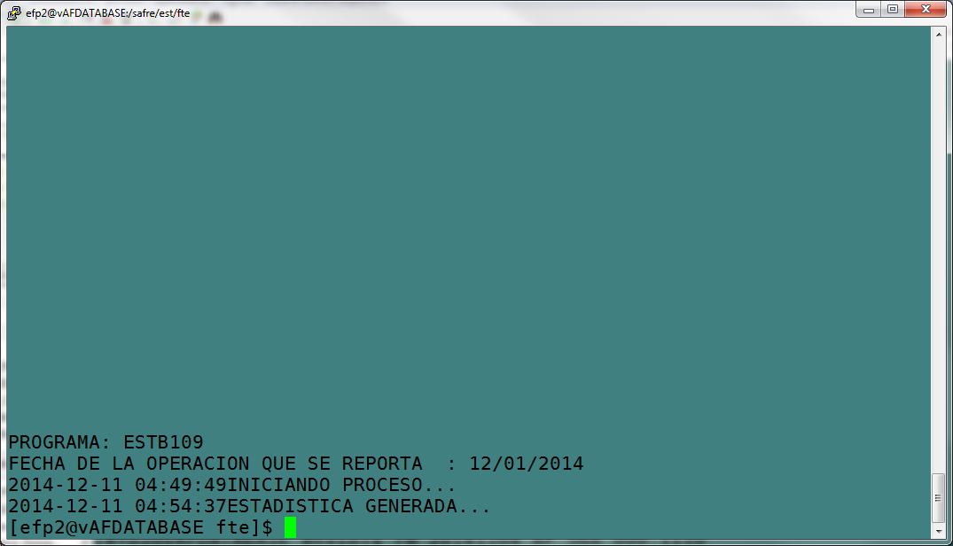

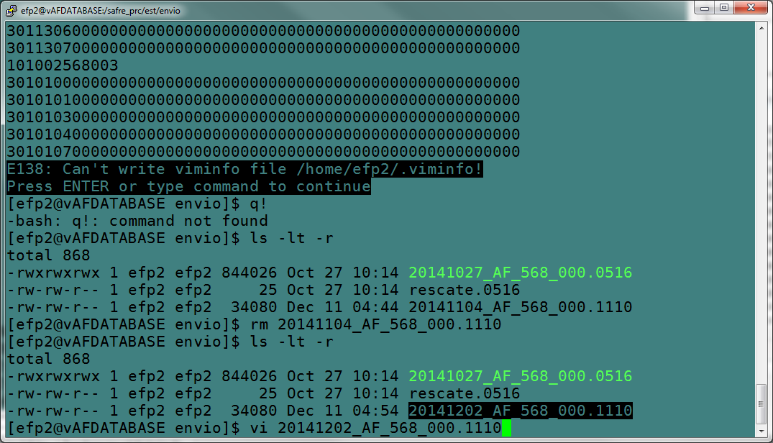

Como se Aprecia en la Pantalla Siguiente el Archivo se Generó Correctamente.

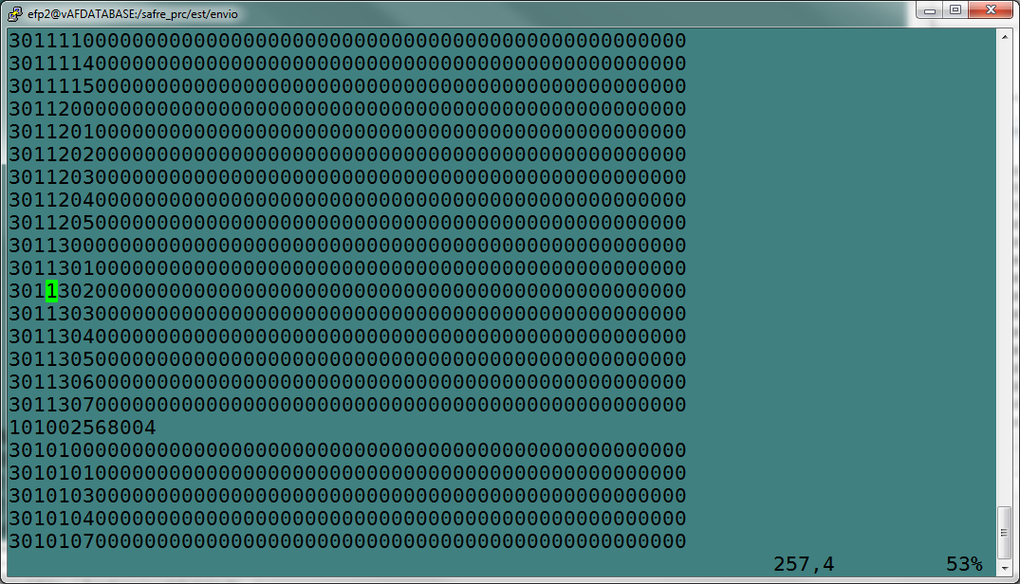

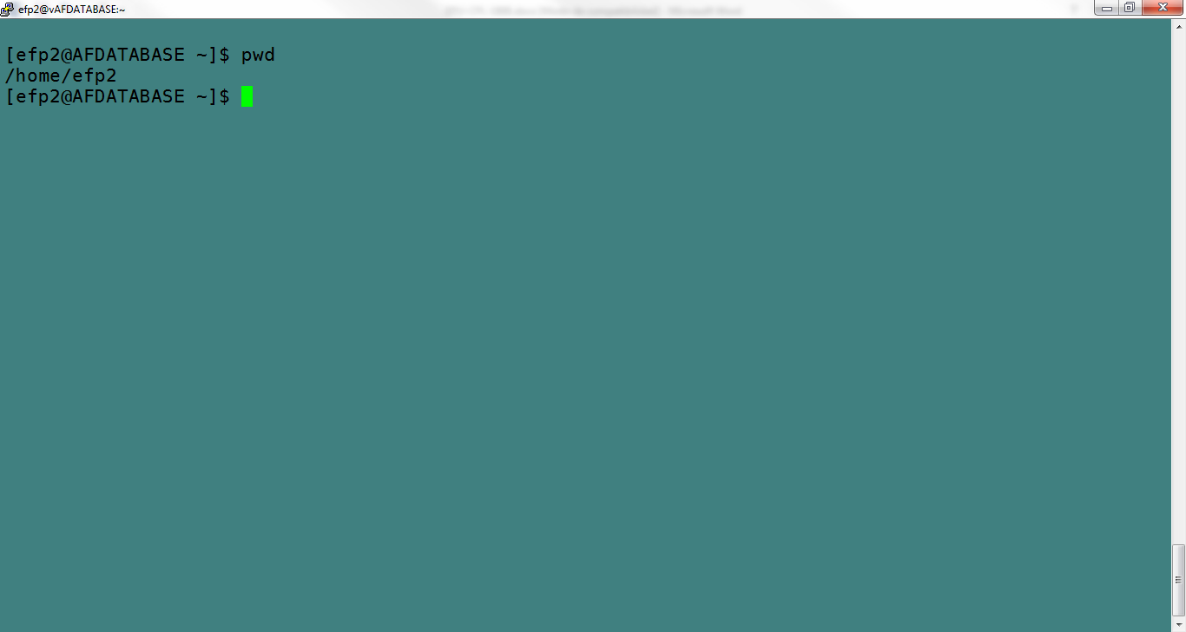

Verificar que al Ejecutar los Algoritmos que Extraen los Montos de los Siguientes Id Cuentas Id Subcuentas:

# ID CTA 05 ID SUBCUENTA 03 UNIFICACION ISSSTE ( RCV ISSSTE )

#ID CTA 13 ID SUBCUENTA 02 UNIFICACION DE TRASPASOS PENSIONISSSTE-AFORE

Con Fechas de Ejecución 03 de Noviembre del 2014 y 01 de Diciembre del 2014 Arroje Correctamente las Cifras de Acuerdo a lo reportado por la Afore.

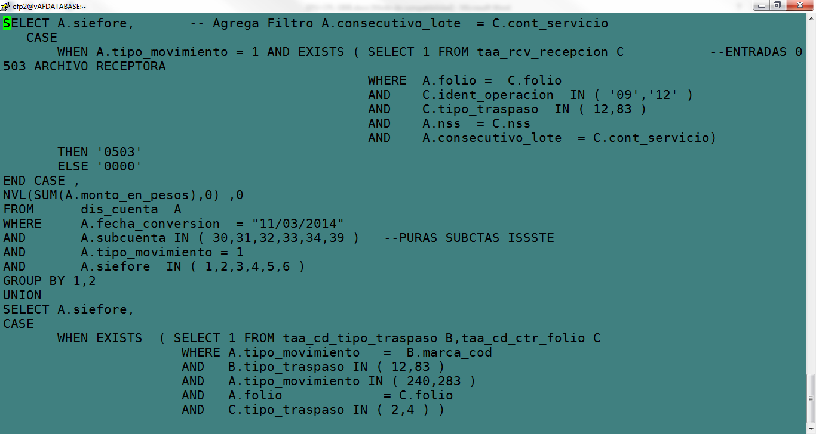

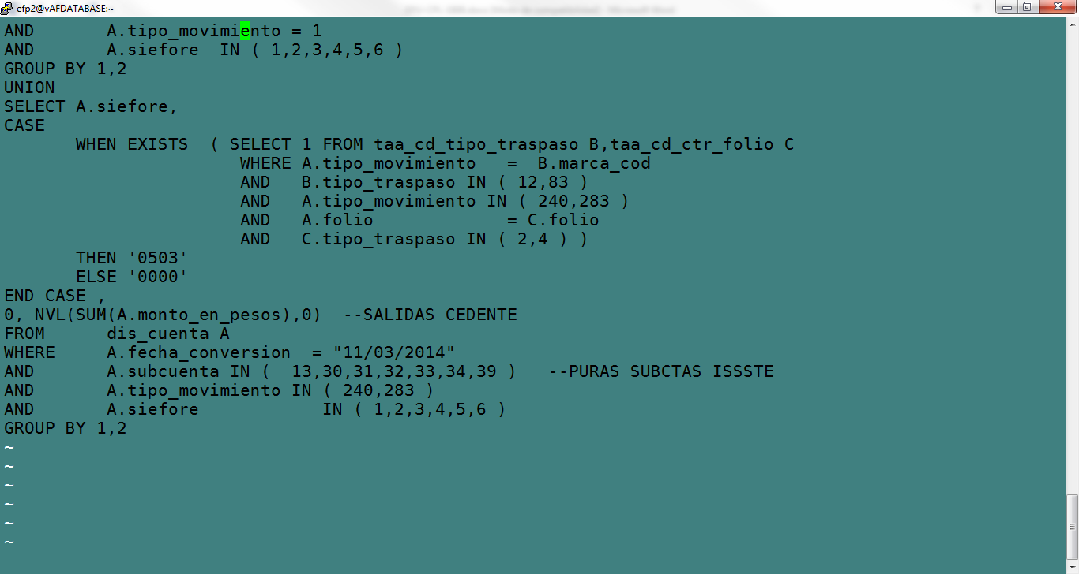

Como se Aprecia en la Pantalla Siguiente Ya no Muestra los Montos en el Id Cuenta Id Subcuenta:

# ID CTA 05 ID SUBCUENTA 03 UNIFICACION ISSSTE ( RCV ISSSTE )

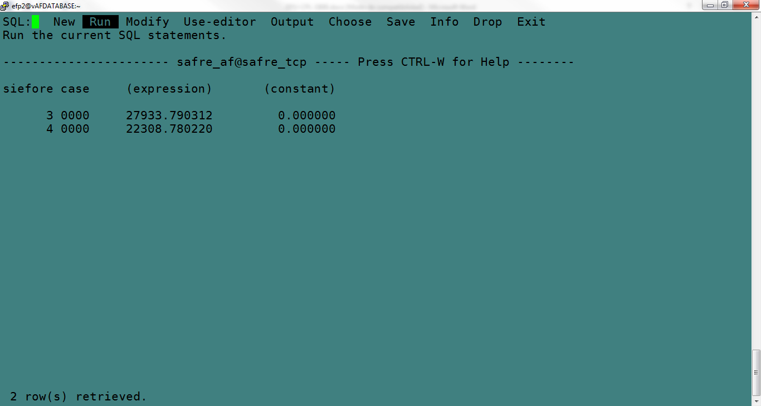

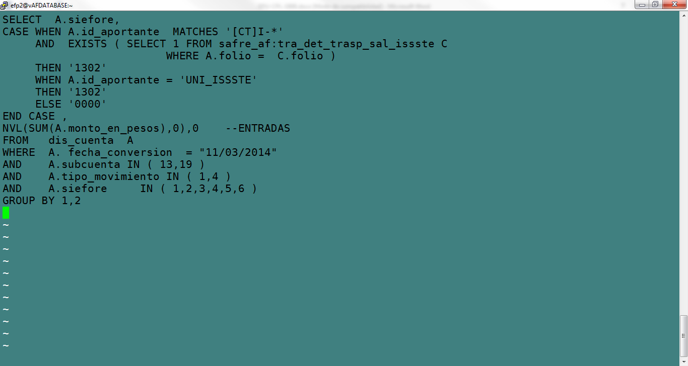

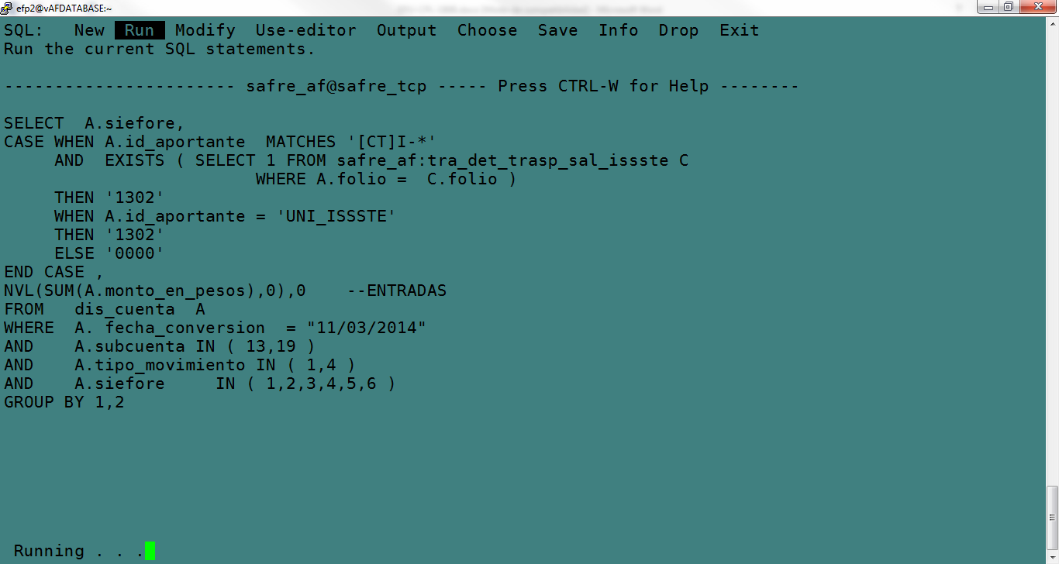

Como se Aprecia en la Pantalla Siguiente Muestra correctamente los Montos Correctos para el #ID CTA 13 ID SUBCUENTA 02 UNIFICACION DE TRASPASOS PENSIONISSSTE-AFORE con fecha de Liquidación 03 de Noviembre del 2014.

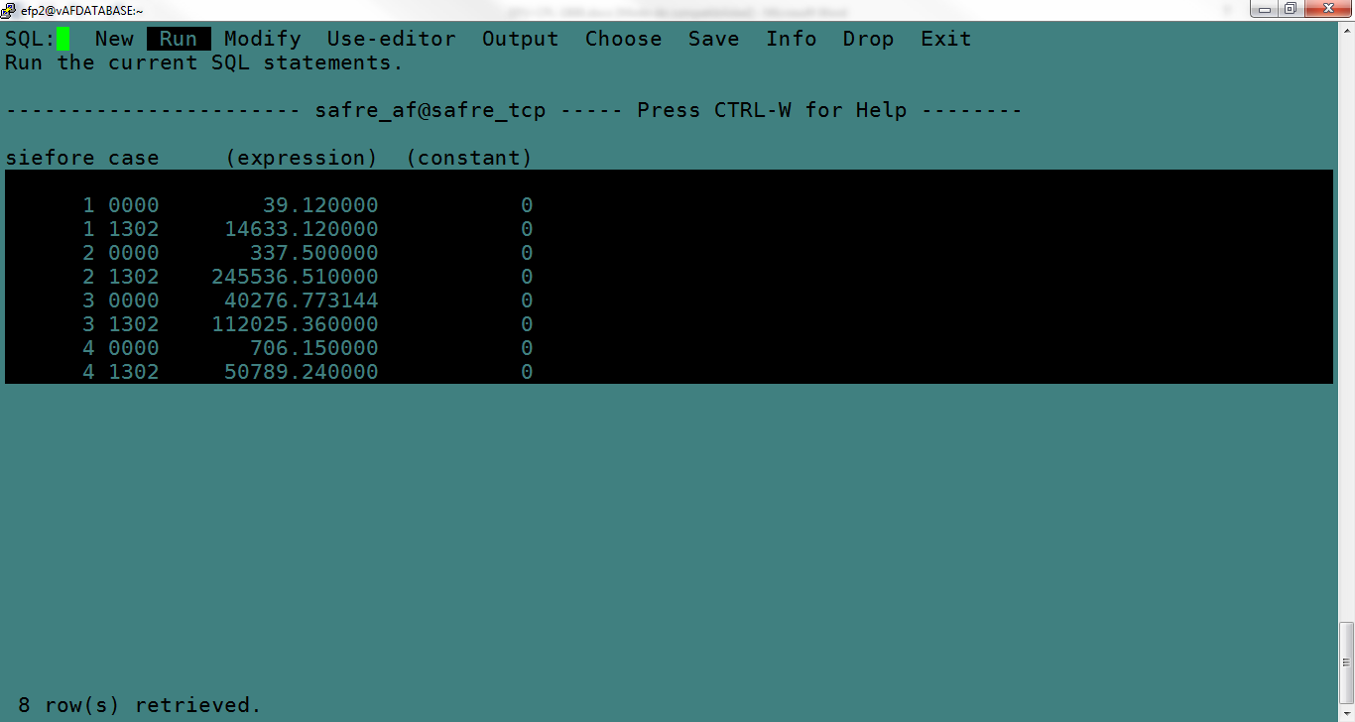

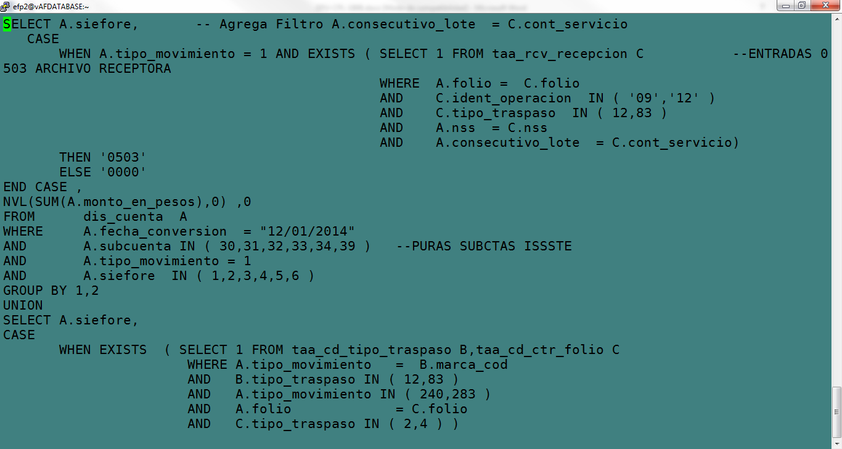

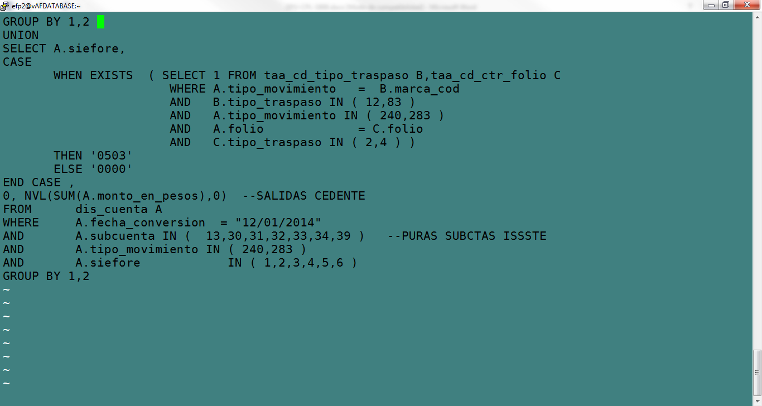

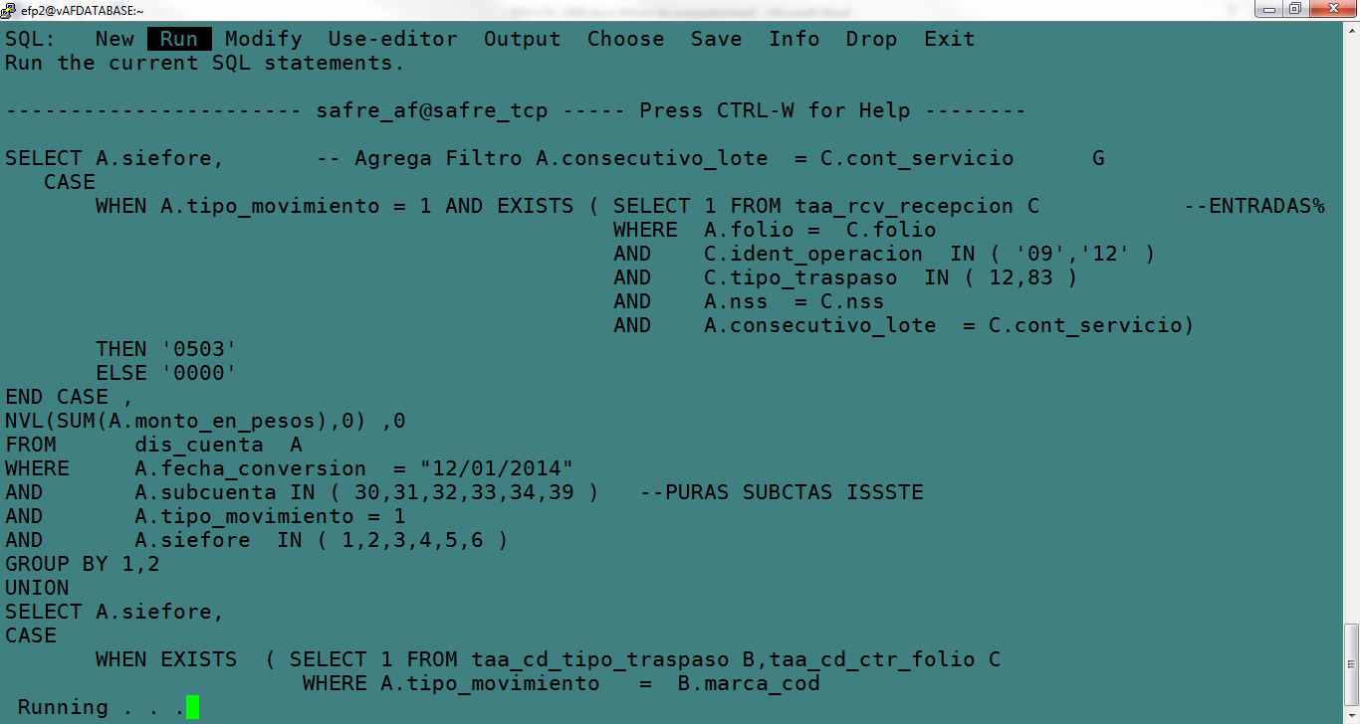

Como se Aprecia en la Pantalla Siguiente Ya no Muestra los Montos en el Id Cuenta Id Subcuenta:

# ID CTA 05 ID SUBCUENTA 03 UNIFICACION ISSSTE ( RCV ISSSTE )

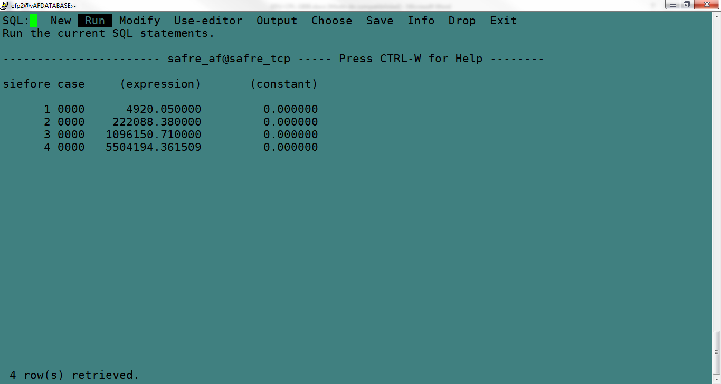

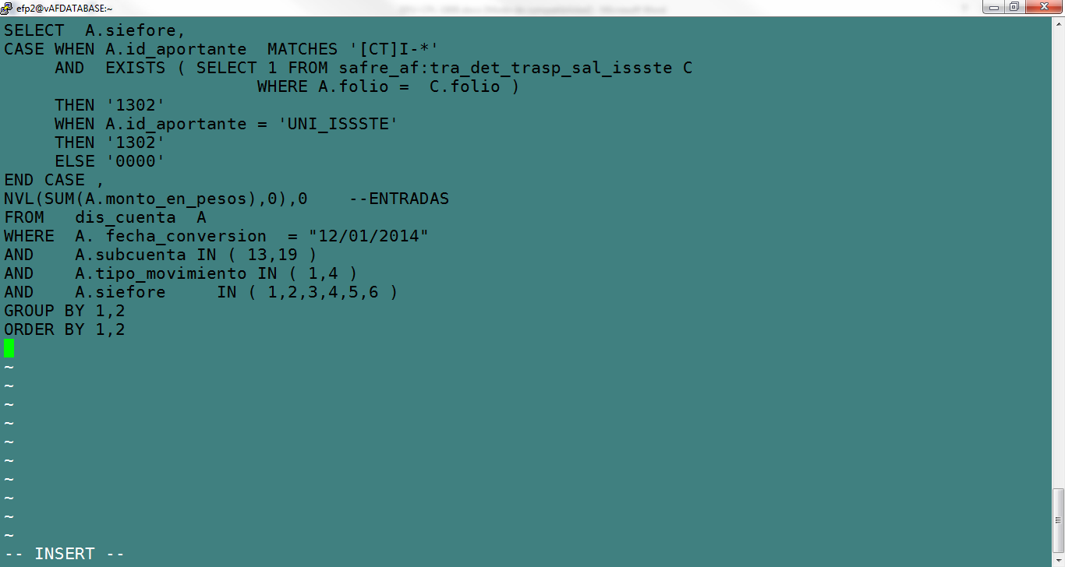

Como se Aprecia en la Pantalla Siguiente Muestra correctamente los Montos Correctos para el #ID CTA 13 ID SUBCUENTA 02 UNIFICACION DE TRASPASOS PENSIONISSSTE-AFORE Con Fecha de Liquidación al 01 de Diciembre del 2014.

